**Selgitused „Kalapüügi- ja vesiviljelustoodete töötlemisega tegeleva ettevõtja müügikäibe vähenemise osalise hüvitamise toetus“ taotlemiseks**

Taotlusi võetakse vastu taotlusperioodil 17.02.2021-25.02.2021 (kuni kell 24.00).

**Sisukord**

**1.** **Üldinfo** 1

**2.** **Abimaterjalid** 1

**3.** **Taotlemine** 2

**4.** **Taotluse/teenuse/dokumendi sammud ja nende kirjeldused** 4

**4.1. Samm „*Üldandmed*“** 4

**4.2. Samm „*Detailandmed*“** 5

**4.3. Samm „*Tegevused*“** 8

**4.4. Samm „VKE“** 13

**4.5.** **Samm „*Esitamine*“** 16

1. **Üldinfo**

Taotlus koosneb viiest sammust, mis tuleb järjest läbida. Järgmisesse sammu ei ole võimalik enne edasi liikuda, kui kõik kohustuslikud andmed on eelnevas sammus sisestatud. Taotluse saab esitada PRIA [iseteeninduskeskkonnas](https://epria.pria.ee/) (e-PRIA). Taotlus saab esitada kuni 25.02.2021 (südaööni).

# **Abimaterjalid**

**Kasutusjuhend** on leitav nupu  alt ja alati kättesaadav taotluse täitmise viiel sammul.

**Küsimärgi kujutisega ikoonide**  juures on näha üksikute väljade abiinfot.

**PRIA infotelefonid (tööpäevadel kell 9.00-16.00):**

* PRIA investeeringutoetuste infotelefon 737 7678

**PRIA klienditoe e-posti aadress**: [info@pria.ee](mailto:info@pria.ee)

**Ekraanipildi jagamine**

PRIA teenistujaga on võimalik jagada ekraanipilti e-PRIA kuvast. Ekraanipildi jagamine tuleb PRIA teenistujaga enne kokku leppida.

Ekraanipildi jagamiseks vajuta nuppu  ning siis **.** Pärast nupule vajutamist genereeritakse kliendi arvuti ekraanile unikaalne kood, mis tuleb öelda teenistujale, kellega ekraanipilti jagada soovitakse. Ühenduse loomisel kuvatakse kliendile teade teenistuja nimega, kellega on ekraanipilt jagatud.

Klient saab igal ajahetkel sessiooni katkestada. PRIA teenistuja näeb pilti vaid kliendi sellest e-PRIAs olevast ekraanivaatest, millel klient samaaegselt tegutseb. PRIA teenistuja ei saa kliendi eest ühtegi valikut teenuses ära teha.

# **Taotlemine**

Taotluse esitamine toimub elektroonselt [e-PRIA](https://epria.pria.ee/login/#/login) kaudu. e-PRIA portaali sisenemiseks on vaja ID-kaarti (ja selle PIN koode) või Mobiil-IDd. Siseneda on võimalik ka kasutades TARA (turvaline autentimine asutuste e-teenustesse) teenust, kus lisavõimalusena saab sisse logida kasutades pangalinki või Smart-IDd.

Kõigepealt sisene PRIA kodulehele (www.pria.ee) (vt Pilt 1) ja vali lehe ülevalt paremalt nupp „*SISENE E-PRIASSE*“ ning seeärel vali autentimise võimalus (vt Pilt 2).

*Pilt 1. PRIA kodulehe avaleht*

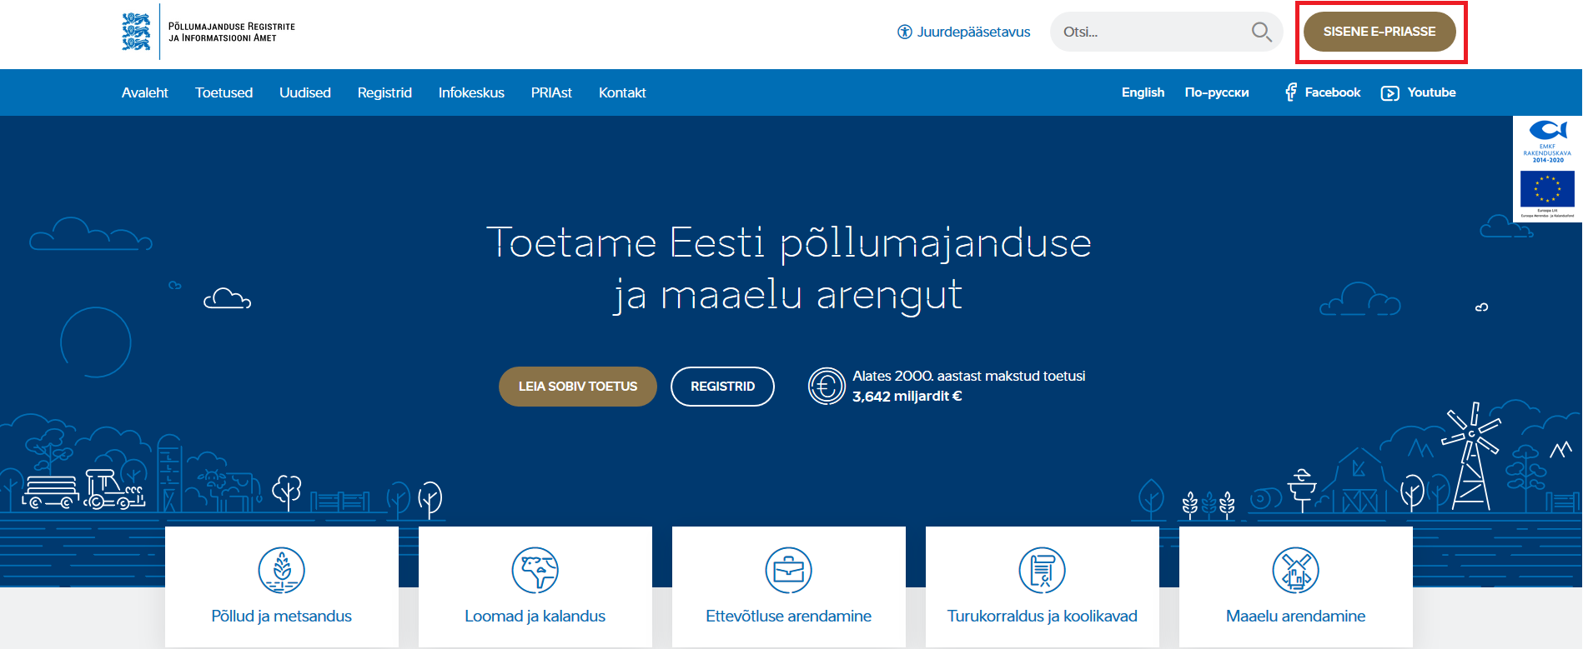

Kasutaja autentimiseks on kolm võimalust (vt Pilt 2):

* Siseneda ID-kaardiga
* Siseneda Mobiil-IDga
* Siseneda läbi TARA-teenuse

*Pilt 2. Kasutaja autentimine*

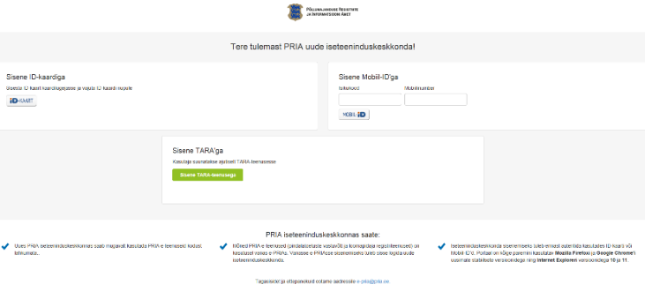

e-PRIA keskkonda sisenemisel vali  „*Taotlemine*“ (vt Pilt 3) ja seejärel  „*Esita toetustaotlus*“ (vt Pilt 4), mille järel avaneb meetmete valik (vt Pilt 5).

Avanevast rippmenüüst vali „*Kalapüügi- ja vesiviljelustoodete töötlemisega tegeleva ettevõtja müügikäibe vähenemise osalise hüvitamise toetus*“ (vt Pilt 6) ja jätkamiseks vajuta  „*Alusta esitamist*“ nuppu.

*Pilt 3. Taotlemine*

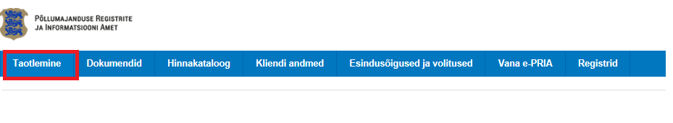

*Pilt 4. Toetustaotluse esitamine*

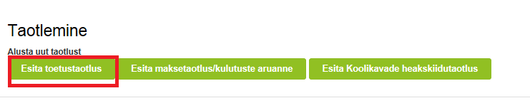

*Pilt 5. Vali meede*

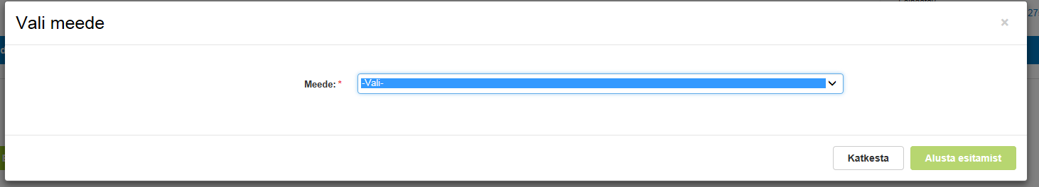

*Pilt 6. Alusta esitamist*

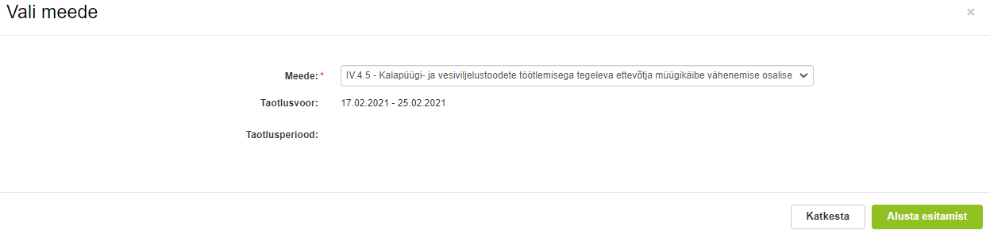

# **Taotluse/teenuse/dokumendi sammud ja nende kirjeldused**

Taotluse esitamine koosneb viiest sammust (vt Pilt 7).

*Pilt 7. Toetustaotluse sisestamine ja esitamine*

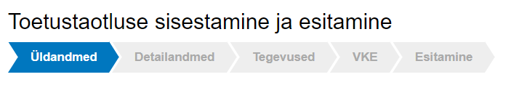

## **4.1. Samm „*Üldandmed*“**



Üldandmete samm koosneb kahest plokist (vt Pilt 8):

**Taotleja andmed**. Süsteem kuvab ekraanile PRIAle esitatud isiku- ja kontaktandmed taotluse menetluses vajalike toimingute ja infovahetuse läbiviimiseks. Isiku- ja kontaktandmeid saab uuendada e-PRIAs „*Kliendi andmed*“ sakis.

**Volitatud esindaja andmed taotluse menetlemisel**. Süsteem kuvab ekraanile taotleja esindaja isiku- ja kontaktandmed, kellega PRIA võtab esmajärjekorras ühendust juhul, kui esitatud taotluse osas tekib küsimusi või on vaja edastada infot. Kui taotlejal on mitu esindajat ja esitatava taotluse osas soovitakse anda PRIAle kontaktisikuks mõni teine esindusõigust omava isik, siis saab seda teha vajutades nupule  „*Vaheta esindaja*“.

Seadusjärgsed õigused on automaatselt päritud Äriregistrist. Vajadusel saab volitusi anda ka siinsamas keskkonnas valides ülemiselt menüüribalt  „Esindusõigused ja volitused“.

Pilt 8. Üldandmed

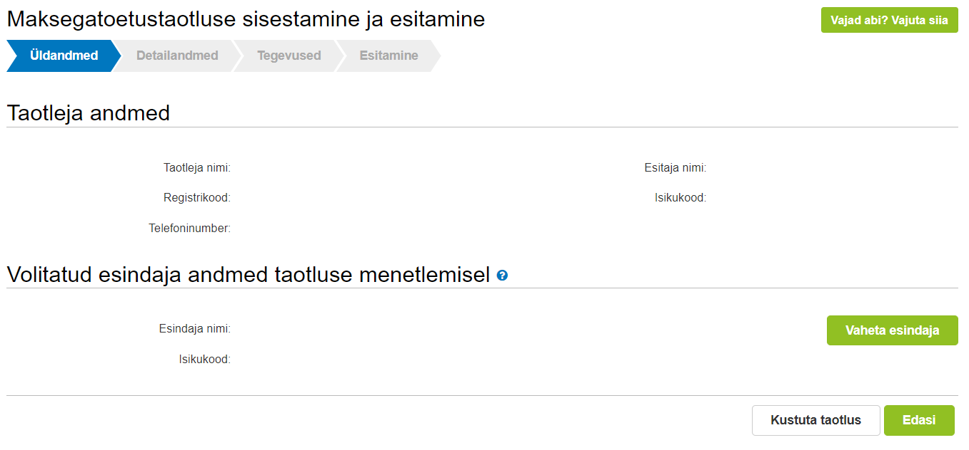

Järgmisesse sammu liikumiseks kasuta nuppu C:\Users\aileo\Desktop\New folder\4.3.2 matsi juhend\edasi nupp.PNG „*Edasi*“ .

## **4.2. Samm „*Detailandmed*“**



Detailandmete samm koosneb kolmest plokist: detailandmed, kalapüügi- ja vesiviljelustoodete töötlemisel saadud müügikäibe suurused perioodil 01.07-31.12 ning seireandmed.

1. Taotleja detailandmetes (vt Pilt 9) on kajastatud käibemaksukohustuslaseks olemine ning taotleja põhi- ja kõrvaltegevusalad EMTAK kood alusel. Need kuvatakse automaatselt ja ise sisestama ei pea. Lisaks märgi, kas taotlejal on Veterinaar- ja Toiduameti tegevusluba ning sisesta tegevusloa tunnusnumber. **Taotlemiseks peab olema toiduseaduse alusel antud tegevusluba kala käitlemise põhikäitlemisvaldkonnas.**

*Pilt 9 .Taotleja detailandmed*



2. Teises plokis (vt Pilt 10) sisesta kalapüügi- ja vesiviljelustoodete töötlemisel saadud müügikäibe suurused perioodil 01.07-31.12. Müügikäibe andmed tuleb sisestada 2019. aasta ja 2020. aasta **perioodi 01.07-31.12 kohta**.

Seejärel sisesta taotleja 2019. aastal tasutud tulu- ja sotsiaalmaksu, töötuskindlustusmakse ja kohustusliku kogumispensioni makse **(tööjõumaksud) summa** ja taotletava perioodi müügikäive **languse protsent** võrreldes 2019. aasta sama perioodi keskmise müügikäibega.

Sisestatud andmed on aluseks maksimaalse toetuse summa arvutamisel.

*Pilt 10. Kalapüügi- ja vesiviljelustoodete töötlemisel saadud müügikäibe andmed perioodil 1.07-31.12*

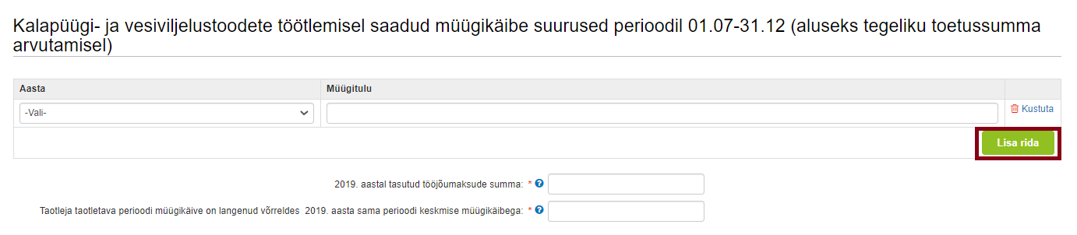

3. Viimane plokk detailandmete sammus on seireandmed (vt Pilt 11).

**Seireandmetena märgi:**

1) Projekti nimetus. Projekti nimetuseks võib märkida meetme nimetuse „Kalapüügi- ja vesiviljelustoodete töötlemisega tegeleva ettevõtja müügikäibe vähenemise osaline hüvitamine“.

2) Kuupäevad, millal plaanid tegevustega alustada ja millal lõpetada. Siin meetmes võib kuupäevadena märkida poolaasta andmed, mille kohta taotlust küsitakse ehk alguskuupäev 01.07.2020 ja lõppkuupäev 31.12.2020.

3) Projekti lühikirjeldus.

4) Ettevõtte suurus.

5) Investeeringu liik. Investeeringu liigina saab valida ainult *„uued või parendatud toote, protsessid või uus või parendatud juhtimisissüsteem“*

6) Toetatud ettevõtete arv.

7) Tegevusest kasu saavate töötajate arv.

8) Märgi, et taotluse eesmärgiks on COVID-19 puhangu leevendamine.

9) Olemasolu korral taotleja veebilehe aadress.

*Pilt 11. Seireandmed*

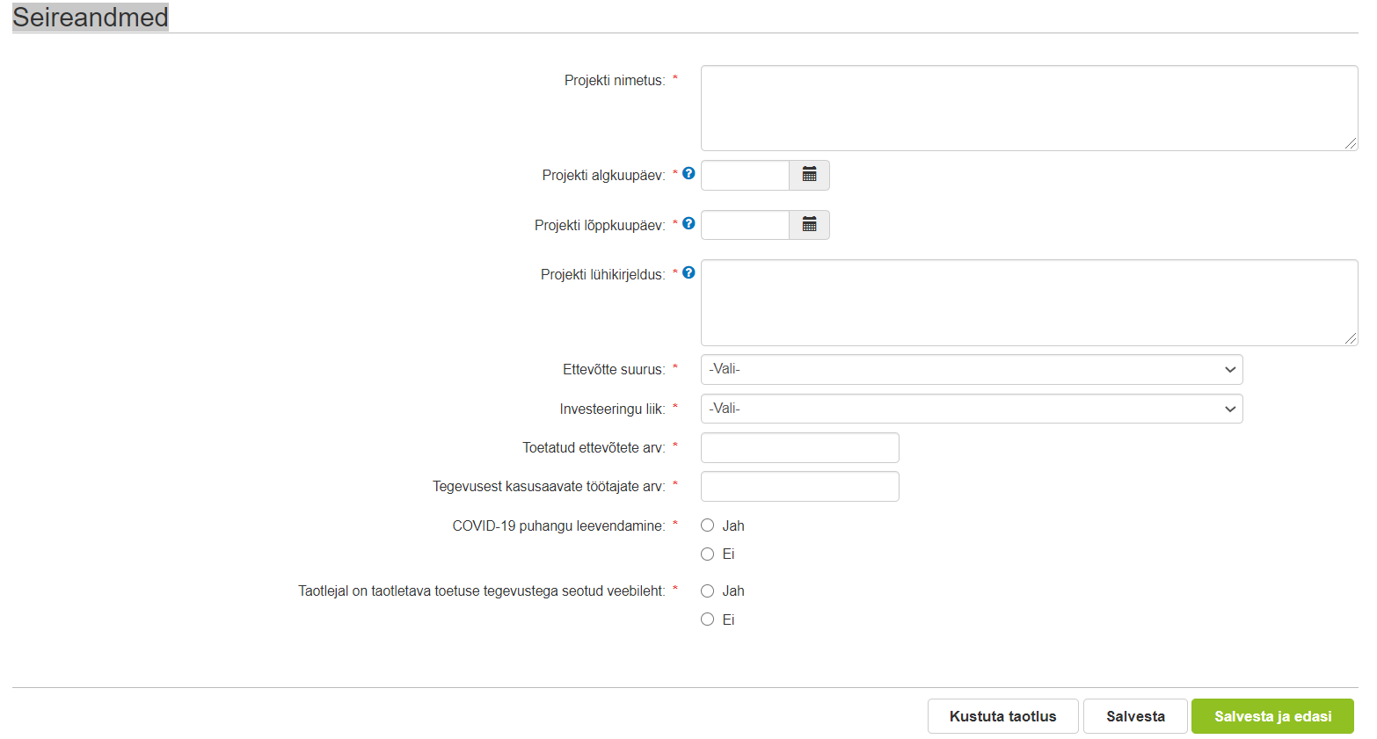

Andmeid saab jooksvalt salvestada kasutades nuppu C:\Users\aileo\Desktop\New folder\4.4.4 matsi juhend\salvesta.PNG „*Salvesta*“ .

Detailandmete sammust edasi liikumiseks vajuta nuppu C:\Users\aileo\Desktop\New folder\4.3.2 matsi juhend\salvesta ja edasi.PNG „*Salvesta ja edasi*“ ning jõuad järgmisse sammu C:\Users\aileo\Desktop\New folder\4.3.2 matsi juhend\tegevused.PNG „*Tegevused*“.

## **4.3. Samm „*Tegevused*“**



Tegevuste samm koosneb kahest plokist (vt Pilt 12): sisesta tegevuste ja objektide andmed ning kokkuvõte. Kokkuvõtte plokki tekivad andmed peale seda, kui tegevused on sisestatud.

*Pilt 12. Tegevuste sisestamine*

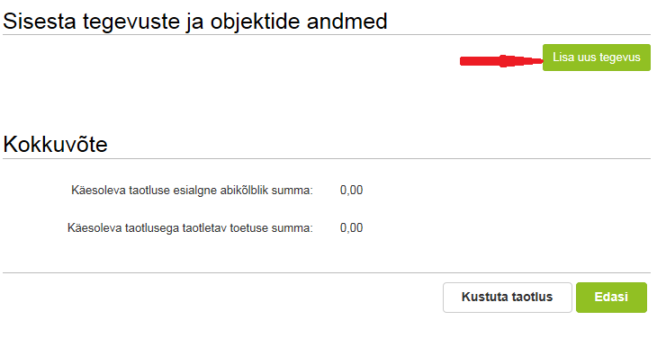

Tegevused lisatakse „*Sisesta tegevuste ja objektide andmed*“ plokist. Uus tegevus sisestata C:\Users\aileo\Desktop\4.3.2 matsi juhend\lisa uus tegevus.PNG „*Lisa uus tegevus*“ nupust ( vt Pilt 12), misjärel avaneb aken „*Sisesta tegevuse andmed*“ (vt Pilt 13). Kõigepealt tuleb valida tegevuse andmed.

**Tegevuse liik,** mis valitakse rippmenüüst, on **põhitegevus** (vt Pilt 13).

*Pilt 13. Sisesta tegevuse andmed*

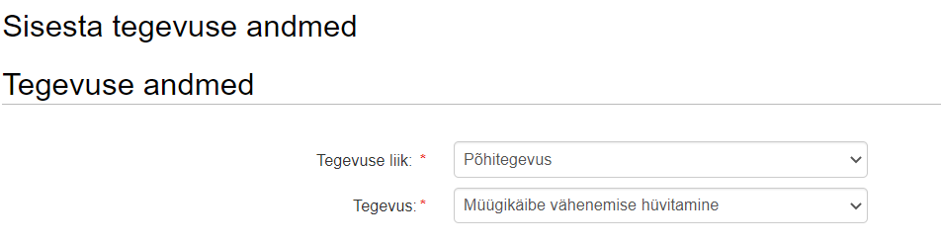**Tegevuse** saab valida rippmenüüst, kus valikus on vaid müügikäibe vähenemise hüvitamine. Kui tegevuse andmed on sisestatud, siis tekib juurde veel 2 plokki: tegevuse objekti üldandmed ja tegevuse andmed (vt Pilt 14 ja 15).

Tegevuse objekti üldandmete plokis sisestata tegevuse nimetus, tegevuse eesmärk ja tegevuse kirjeldus (vt Pilt 14).

*Pilt 14. Tegevuse objekti üldandmed*

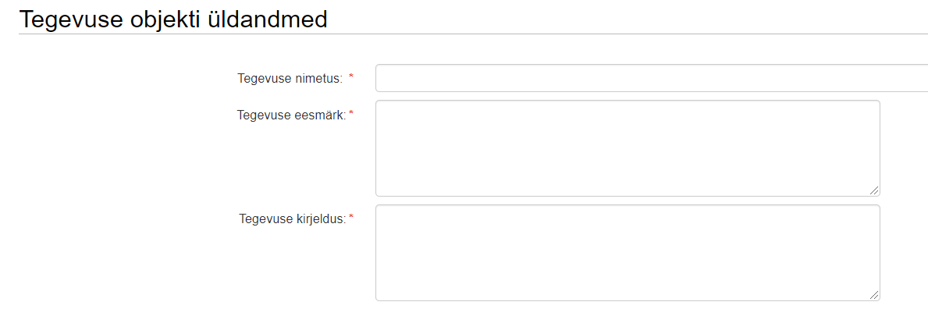

Tegevuse andmete plokis sisesta kalapüügi- ja vesiviljelustoodete töötlemisel saadud toodete müügitulu tõendav dokument või väljavõte raamatupidamisregistri kontost, milles on välja toodud kalapüügi- ja vesiviljelustoodete töötlemisel saadud toodete müügitehingud 2020. aasta teise poolaasta kohta ning kalapüügi- ja vesiviljelustoodete töötlemisel saadud toodete müügiarvetest 2019. aasta sama poolaasta kohta; (vt Pilt 15).

*Pilt 15. Tegevuse andmed*

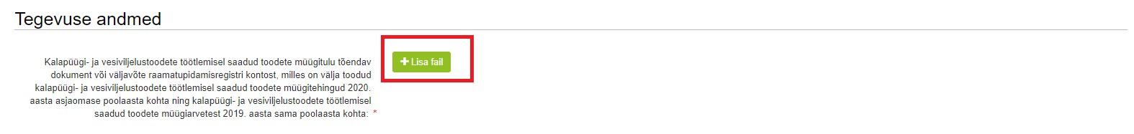

Lõpuks sisesta tegevuskoha asukoha andmed, kus taotleja tegutseb vajutades *„Lisa rida“* nupule (vt Pilt 16).

Seejärel avaneb aken, kuhu sisesta objekti aadress. Pärast ühe aadressi sisestamist on „*Lisa rida“* nupuga võimalik lisada ka täiendavaid aadresse. Enne edasi liikumist tuleb üks märgitud aadressidest määrata põhiaadressiks (vt Pilt 17).

*Pilt 16. Sisesta tegevuskoht*

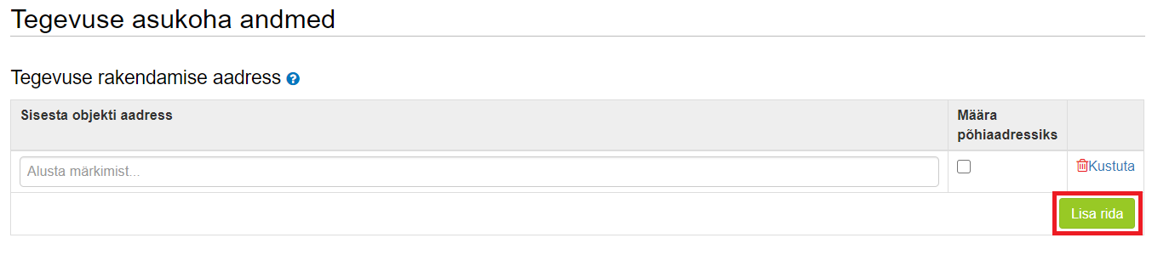

*Pilt 17. Põhiaadressi määramine*



Peale andmete sisestamist saab sisestada toetuse summa (selleks kasutatakse eelarve sisestamise kuva), kasutades nuppu C:\Users\aileo\Desktop\New folder\4.3.2 matsi juhend\salvesta ja lisa eelarve.PNG“*Salvesta ja sisesta eelarve*“, misjärel avaneb eelarve sisestamise kuva (vt Pilt 18).

*Pilt 18. Eelarve sisestamise kuva*

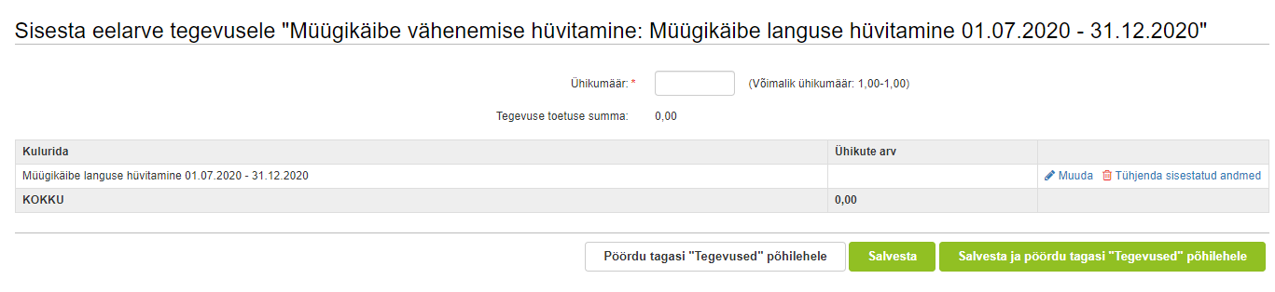

Kõigepealt sisestata ühikumäär, mille võimalik väärtus on 1. Seejärel sisestata toetuse summa. Selleks vajutatakse *„Muuda“* nuppu (vt Pilt 19 punase noolega viidatud kohale). Vajutades *„Muuda“*, avaneb aken „Sisesta toetuse summa“ (vt Pilt 20).

*Pilt 19. Eelarve sisestamine*

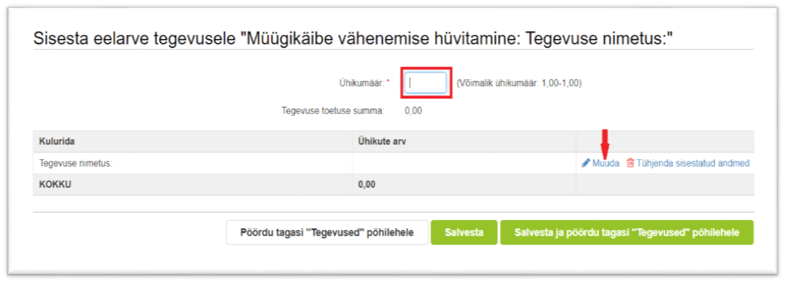

Toetuse summa arvutamisel kasuta vajadusel abitabelit, mis asub [PRIA kodulehel abimaterjalide all](https://www.pria.ee/toetused/vesiviljelusettevotja-muugikaibe-vahenemise-osalise-huvitamise-toetus#s11917).

**Kui taotleja saab näiteks 150 000 eurot toetust juba esimesel poolaastal, siis teisel poolaastal ei saa talle rohkem toetust maksta, isegi kui käibelangus on tekkinud.**

**Sama tingimus kehtib toetuse andmisel ka juhul, kui taotlejale on juba esimesel poolaastal käibelanguse hüvitamiseks välja makstud 2019. aastal tasutud riiklike tööjõumaksude suurune summa.**

**Kui teises voorus taotletakse toetust, siis peab arvestama, et käibelangus on olnud vähemalt 15 protsenti võrreldes eelneva aasta sama perioodiga.**

**Kui taotleja puhul on tegemist suurettevõtjaga, siis toetuse suuruse määramisel arvesta Euroopa Parlamendi ja nõukogu määruse (EL) nr 508/2014 I lisa sätteid, mille alusel on suurettevõtjate puhul toetuse suurus 20% väiksem.**

*Pilt 20. Sisesta toetuse summa*

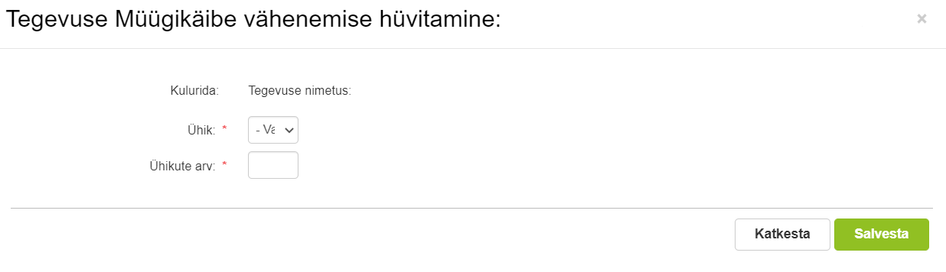

Ühikuteks märgi tk (tükk), ühikute arvuks märgi abitabeli järgi arvutatud toetuse summa ning salvesta nupust \\arib\pria\Kodukataloogid\Keskus\aileo\Arendus\MEETMED MATSIS\COVID VESIVILJELUS\2.11. juhendiks\salvesta.PNG „*Salvesta*“.

Peale andmete sisestamist salvesta antud kuva ja liigu tagasi tegevuste põhilehele C:\Users\aileo\Desktop\New folder\4.4.4 matsi juhend\salvesta j aliigu põhilehele.PNG“*Salvesta ja pöördu tagasi „Tegevused“ põhilehele*“. Andmeid saab salvestada ka kasutades „*Salvesta*“ nuppu.

Tagasipöördumiseks tegevuste põhilehele kasuta nuppu  „*Pöördu tagasi „Tegevused“ põhilehele*“.

Süsteem kuvab uuesti „*Sisesta tegevuste ja objektide andmed“* (vt Pilt 21). Tegemist on sama kuvaga, mis oli nähtav Pilt 12 puhul, kuid nüüd on näha tegevuse nimetust, toetuse summat ja täidetud kokkuvõtte plokki.

*Pilt 21. Vaade peale toetuse summa sisestamist*

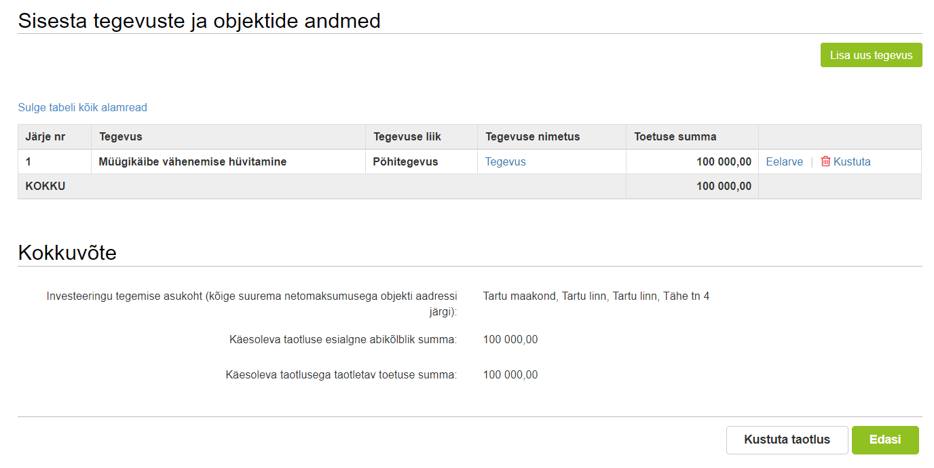

Kui veendud, et sisestatud andmed on kõik korrektsed, siis liigu edasi järgmisse sammu, vajutades nuppu C:\Users\aileo\Desktop\New folder\4.3.2 matsi juhend\edasi nupp.PNG „*Edasi*“.

Igas sammus on võimalik taotlus ka kustutada. Selleks kasuta nuppu “*Kustuta taotlus*“.

# **4.4. Samm „VKE“**

VKE sammus tuvastatakse äriregistri andmetele tuginedes, kas tegemist on mikro-, väike- või keskmise suurusega ettevõtja või suurettevõtjaga. VKE sammus kuvatakse viimase majandusaasta andmed, mis päritakse äriregistrist. Samuti päritakse automaatselt taotleja seosed teiste juriidiliste isikutega.

Taotleja saab juurde lisada endaga seotud teisi juriidilisi isikuid, vajutades „Lisa uus seos“ nuppu, (vt Pilt 22 noolega suunatud kohale). „Muuda“ nupust (vt Pilt 22 noolega tähistatud koht) saab vajadusel muuta VKE arvutuse aluseks olevat keskmist töötajate arvu.

*Pilt 22. Seotud ettevõtete andmed*

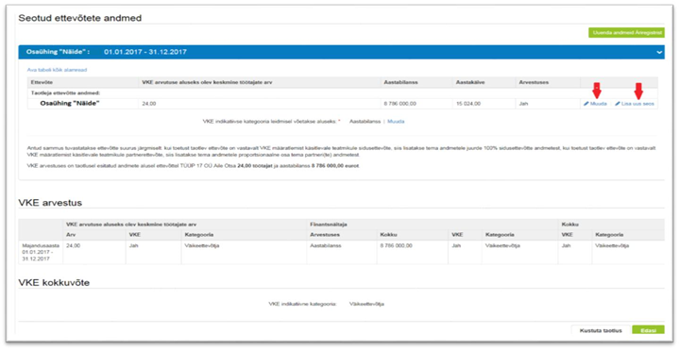

Kui lisad endaga seotud isikuid, siis tekib taotleja ekraanile leht, milles peab täitma kõik vajalikud read (vt Pilt 23).

*Pilt 23. Endaga seotud ettevõtete lisamine*

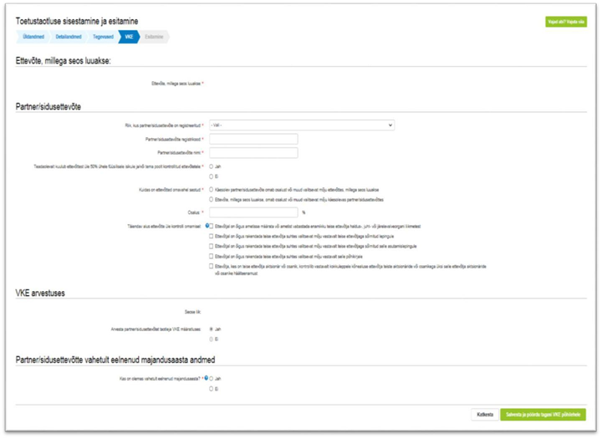

Kui kõik vajalikud andmed on sisestatud, siis vajutatakse  „*Salvesta ja pöördu tagasi VKE põhilehele*“.

Kui taotleja veendub, et sisestatud andmed on kõik korras, siis tuleb liikuda edasi järgmisesse sammu,

vajutades nuppu  „*Edasi*“.

Igas sammus saab ka taotluse kustutada, “*Kustuta taotlus*“.

## **Samm „*Esitamine*“**



Viimane samm on esitamine. Selles sammus (vt Pilt 24) kuvatakse taotletav toetusesumma ning taotleja saab sisestada vajalikud kinnitused. Samuti saab PDF-failist üle kontrollida, kas kõik andmed, mis on esitatud, on õiged. Lõpuks esita taotlus ja vajuta nuppu C:\Users\aileo\Desktop\New folder\4.3.2 matsi juhend\esita taotlus 1.PNG „*Esita taotlus*“.

*Pilt 24. Esita taotlus*

